- 下载安装超星学习通

目前，超星学习通支持Android和iOS两大移动操作系统。下载安装超星学习通前，请确定您的设备符合系统要求。
可以通过以下途径下载安装超星学习通：
（1）扫描下面的二维码，转到对应链接下载App并安装（如用微信扫描二维码请选择在浏览器打开）。
（2）移动设备浏览器访问链接：http://app.chaoxing.com/，下载并安装App。
（3）应用市场搜索“学习通”，下载并安装。
注意：Android系统用户通过（2）（3）两种方式下载安装时若提示“未知应用来源”，请确认继续安装；iOS系统用户安装时若提示“未受信任的企业:级开发者”，请进入设置-通用-描述文件，选择信任Beijing Shiji Chaoxing Information Technology Development Co., Ltd.。

- 注册、登录学习通

对于首次使用学习通的同学，需要注册并绑定学号才能正常学习哦！
之前使用过学习通的、并且学号绑定了手机号的同学直接输入手机号和密码登录就好啦~
注册具体操作流程如下：
（1）注册
打开安装好的学习通App，可以看到如下图左的应用首页，点击右下角的“我的”，进入如下中图的界面，点击上方灰色头像，进入注册登录界面，选择“新用户注册”，输入手机号并获取验证码。
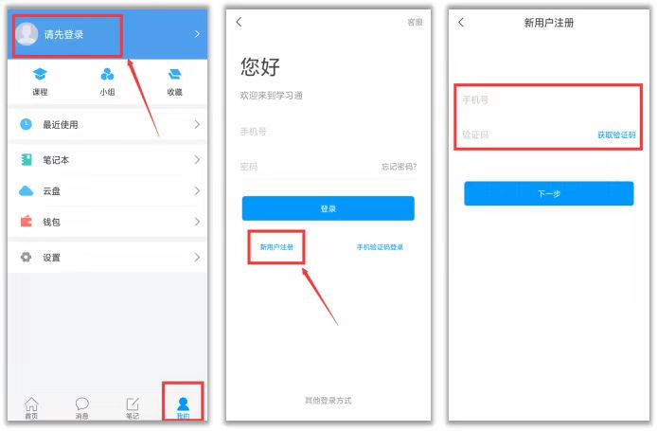
（2）绑定单位信息
获取验证码后，填写个人真实姓名、设置登录密码，选择角色“学生”，绑定学号即可。
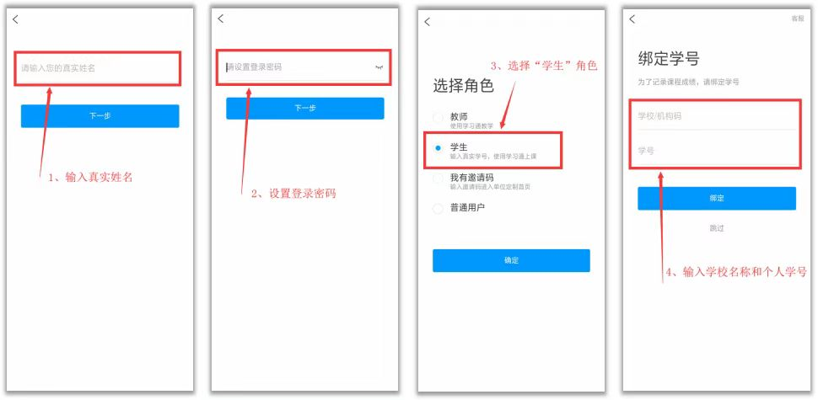
【注意】如果上述方法绑定学号不成功，在“我”——点击个人头像，进入账号管理，在“学号/工号”一栏绑定学号。
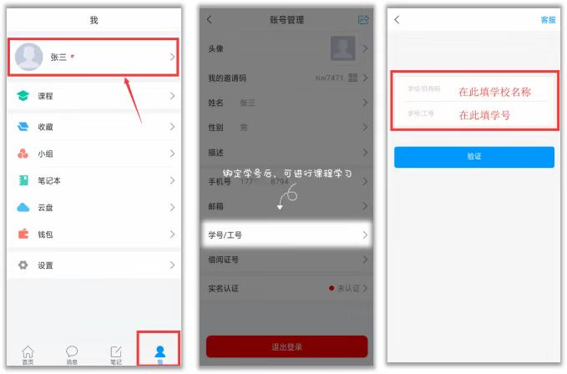

3、观看教学视频+完成章节测验

登录后，有两种入口均可进入课程列表。
方法一：首页——课程；
方法二：我的——课程。
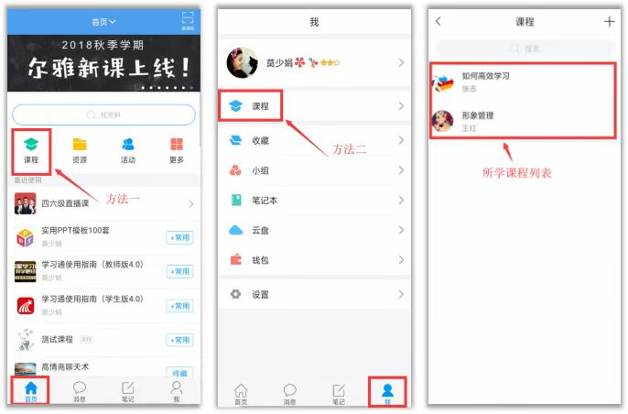
进入课程学习界面，在“章节”点击任一小标题，即可开始观看这一小节的教学视频，完成相应章节测验。
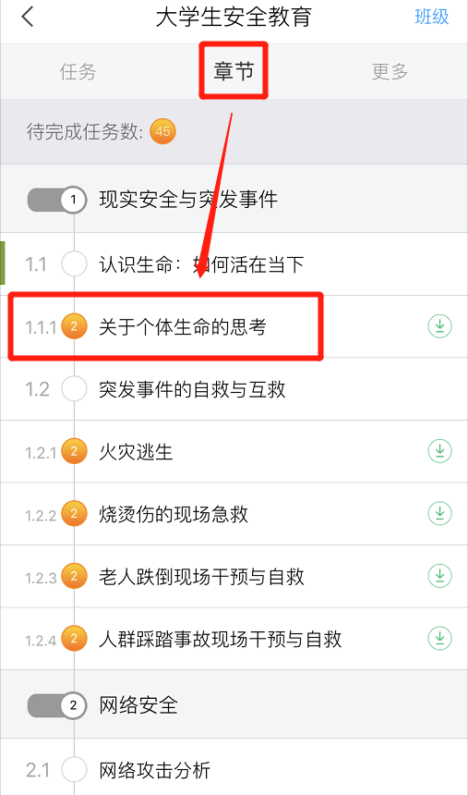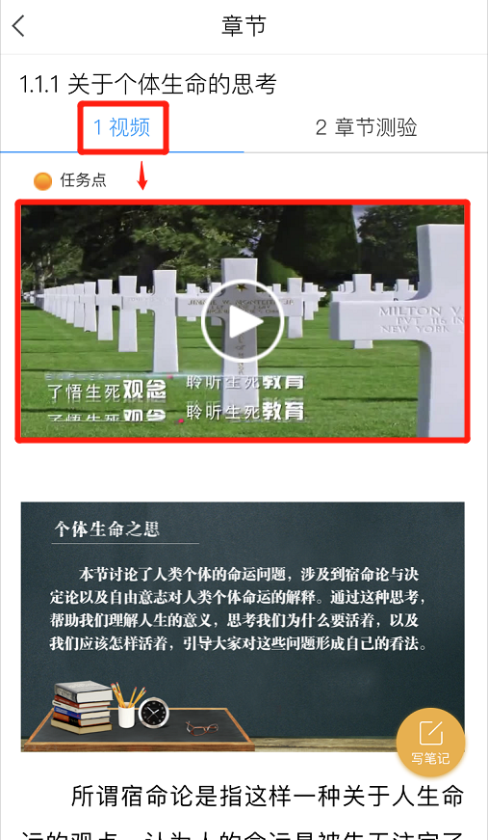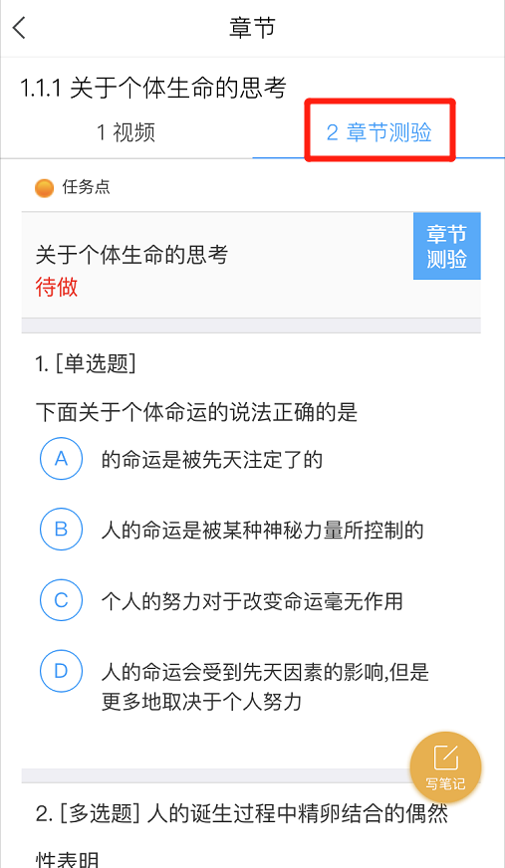
【温馨提醒】若课程未学完，未完成的任务点以显示，若章节有2个任务点未完成，在章节名称前面会有显示，当完成课程章节的任务点，系统会自动以显示。
4、参与讨论

在“任务”栏，点击“讨论”，即可进入课程讨论区。在讨论区点击右上方的编辑按钮，编辑话题，就可以和老师、同学们一起交流分享自己的学习心得啦。
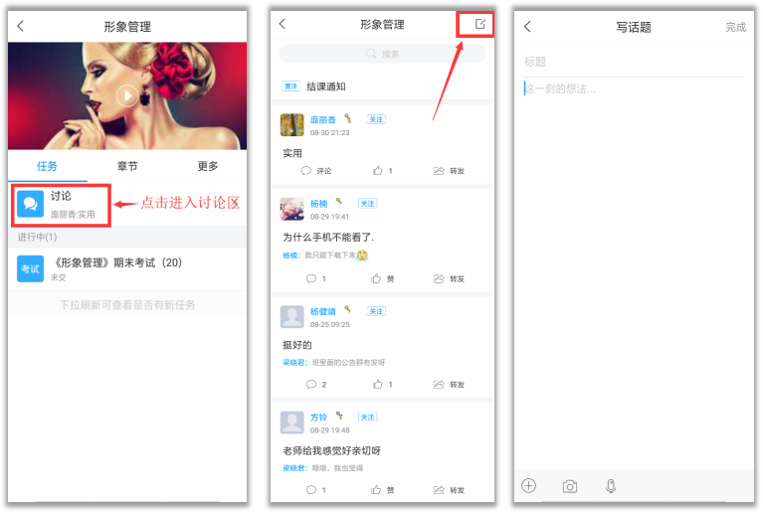

5、参加课程作业、考试（若有）

在“任务”栏——“作业”、“考试”，可以看到课程作业、考试的相关信息，点击进入就可以开始答题啦！
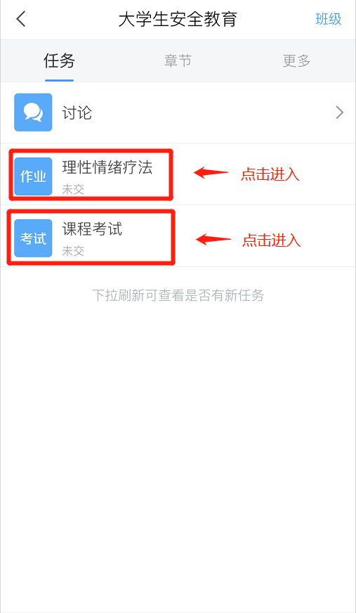

【温馨提醒】同学们要多关注任务这里的消息，在规定的时间参加课程作业、考试，以免延误课程分数的获取。
- 更多

点击“更多”——“资料”，可以查阅教师上传的课程拓展学习资料。
